樹德科技大學休閒遊憩與運動管理系學生專題製作實施要點
民國99年3月25日98學年度第二學期第3次系務會議通過
民國100年11月2日100學年度第一學期第2次系務會議通過
民國111年8月9日111學年度第一學期第2次系務會議通過

第 一 條 為藉由專題製作之規劃，使學生能充分學習團隊合作之精神及休閒遊憩與運動管理相關產業之實務經驗，進而提升本系研究與產學合作之能量，特訂定「樹德科技大學休閒遊憩與運動管理系學生專題製作實施要點」（以下簡稱本要點）。
第 二 條 學生專題製作之修習時間：
四年制：第三學年下學期起至第四學年上學期止，共計兩學期。
第 三 條 實施規範：
- 以本系專任教師擔任為原則，必要時得商請兼任教師擔任共同指導教師。
- 專題指導教師鐘點費規定依樹德科技大學畢業專題課程實施辦法支給。
- 為有效控制專題組數與實際製作效率，教師每學期以指導專題組數二組為限（每組五人），延畢或一學期重修生不受此限，唯需由原指導老師或系主任指導。
- 學生應於大三上學期開始尋求未來專題指導老師，並請與組員確實討論未來研究方向後，再行與指導老師晤談以增加媒合機會。
- 學生應於大三上學期第十週前確定專題指導老師，並填寫專題指導同意書，必要時可跨年級（如附件一），經指導老師簽章後交予系辦公室彙整確認後公布，若學生無法找到適當之指導老師，則由班導師媒介協助安排。
- 專題執行過程中若需轉組，請同學填寫專題轉組申請表，並須經由專題製作小組、原指導老師、新指導老師與系主任簽章同意之後，始得換組（如附件二），原則上以一次為限。
- 各專題組之學期成績輸入應由指導老師負責。
- 畢業專題競賽第一名團隊，需代表本系參加管院專題競賽。
第 四 條 學生專題製作報告之格式：
- 學生專題製作報告之封面、裱背與內容書寫格式（如附件三至四以及附件七）所述（亦可請參閱APA最新版寫作格式）。
- 學生專題計劃書口頭發表前一週，請繳交電子檔傳至系辦公室信箱fish@stu.edu.tw及srm@stu.edu.tw，以便匯整備查。
- 學生畢業專題口頭發表前兩週，請繳交電子檔傳至系辦公室信箱fish@stu.edu.tw及srm@stu.edu.tw，以便匯整備查。
- 系網址：http://www.srm.stu.edu.tw
第 五 條 口頭發表：（含專題計畫書、畢業專題）
- 報告時間：
初步訂於每學年每學期第十四週進行（擇期另訂），各組口頭發表時間統一由系安排並於前兩週以海報及網頁公布周知。
- 報告地點：
- 口頭發表地點統一由系安排，並於第十二週前以海報及網頁公布周知。
- 發表會場地由系學會及志工學生安排與布置。
- 評審委員：
專題評審委員由全體老師擔任（含指導老師）由系上統一安排，如無法出席老師應予請假。
- 發表文件：
- 口頭發表時之專題報告書不須使用正式封面裝訂，以方便整齊為主。
- 口頭發表前一週，書面電子檔資料應送交指導老師與系辦公室備查。
第 六 條 評分標準：
- 學期分數比例：
- 指導老師：60%（視各組平常討論狀況與努力程度來評量）
- 評審委員：40%（學生專題發表發表成績）
第 七 條 畢業專題文件：
學生畢業專題發表後，於第十六週之前將修改後的文件及畢業專題印製同意書暨製作分工表（請註明分工情形），經指導老師評定並取得簽名頁後（如附件五）即可送交影印專題本。
- 學生畢業專題發表後，於第十七週之前將修改後專題文件（一式四份）及作品光碟片（一式二份）送至系辦存放備查(由系辦協助轉交一份給指導老師)，方取得學分。
- 專題文件務必依照專題文件格式之規定排版與裝訂（如附件六），文件範本所規定使用之紙張有相關樣式與範例，封面每年統一訂定並公布於系上網頁。
- 作品光碟片應含以下檔案資料：
- 發表投影片PPT檔
- 專題文件檔
- 畢業專題海報(發表格式檢核表請參閱附件七）
- 其他相關文件
第 八 條 實務專題課程未通過修業標準，可以下列方式進行重補修：（如附件二）
- 暑修：依據學校暑修相關規定進行重修，修課標準視老師授課方式而定。
- 隨班重補修：學生可以隨班重補修方式進行專題開發課程之重修，修課方式為除該學期原訂專題進度需繼續進行之外，原專題指導老師另指定相關題目進行作品製作，並於學期末由指導老師進行作品之審核，以決定該課程是否通過；如特殊情況需更換指導老師，請依轉組相關申請程序辦理變更。
第 九 條 本要點未盡事宜，請指導老師依本系相關辦法辦理。
第 十 條 本要點經系務會議通過後實施，修正時亦同。

休閒遊憩與運動管理系「專題製作」指導同意書
附件一

研究方向(題目)：

研究性質：

分組同學： (學號) (姓名)
(1)
(2)
(3)
(4)
(5)

指導老師(簽章)：

日期：

休閒遊憩與運動管理系「專題製作」變更異動表
附件二

申請人： 學號： 班級：
限修人數 | 換組 | 指導老師 | 重修 | 其 它 | 異動前資料 | 異動後資料 | 原指導老師 | 新指導老師簽章 | 開課單位主管  簽章
備註：須經由原指導老師、新指導老師與開課單位主管簽章同意之後方可實施。

簽章：
申請日期：

附件三
樹德科技大學
(42pt, 粗體)
休閒遊憩與運動管理系
(36pt, 粗體)
(36pt)
畢業專題
3.17cm
(32pt, 粗體)
(28pt, 粗體)
(32pt)
OOOO行為模式之研究

96118161 陳OO 96118162 陳OO 96118163 陳OO 96118164 陳OO
(22pt)
96118165 陳OO 96118166 陳OO

指導教授：OOO 教授
(22pt)
(22pt)
中華民國九十九年六月
(16pt,分散對齊)
(18pt)
目錄
摘要…………………………………………………………...………ii
(行高0.5)
圖目錄…………………………………………………………...…...….iv
表目錄…………………………………………………………...………v
- 緒論…………………………………………………………..1
- …………………………………………………………..1
- …………………………………………………………..2
- …………………………………………………………..3
第二章 文獻探討……………………………………………………..10
- …………………………………………………………..10
- …………………………………………………………..11
- …………………………………………………………..12
第三章 研究方法……………………………………………………13
- …………………………………………………………..13
- …………………………………………………………..14
圖 目 錄
(18pt，字與字中間空3格)
(18pt)
圖1專題研究流程……………………………………………..6
(行高0.5)
圖2 預期成果之模式…………………………………………..8
(14pt)
圖3 工作進度之甘特圖……………………….…………………..10
表 目 錄
(18pt，字與字中間空3格)

(18pt)
表1 滿意度彙整表……………………………………………..18
表2 滿意度彙整表……………………………………………..26
表2.1滿意度彙整表……………………………………………..26
表2.2滿意度彙整表……………………………………………..26
表3 滿意度彙整表……………………………………………..26

○○○○○○○○○○○○
摘 要
(16pt，粗體，兩字中間空兩格)
中文：標楷體
英文：Times New Roman
版面: 上下2.54cm
左右3.17cm
行高：1.5倍行高
(18pt，題目置中)
本研究旨在探討○○○○○○○○○，○○○○○○○○○○○○○○○○○○，○○○○○○○○○。
(內文14pt，第一行空2個字元)

關鍵詞：○○○○○、○○○○○、○○○○○
(14pt，不超過5個名詞)

第壹章 緒論
(18pt，粗體置中)
中文：標楷體
英文：Times New Roman
版面: 上下2.54cm
左右3.17cm
行高：1.5倍行高
內文：字體14pt
附件四
第一節 研究背景及動機
(16pt，粗體)
第二節 研究目的

a.
b.
(a)
(b)

(章間隔空兩格)

第貳章 文獻探討

第参章 研究方法

圖1 ○○○○○○(標題與說明置圖形下方，靠左對齊)

第肆章 研究結果與討論

表1 (第一列標號靠左對齊)
○○○○○○(第二列題目，粗體靠左對齊)

(18pt，兩字中間空4格，粗體置中)
第伍章 結論與建議
參考文獻以及內文引用文獻，請參照APA格式最新版呈現。
- 結論
第二節 建議
○○○○○○○○○，○○○○○○○○○○○○○○○○○○，○○○○○○○○○。
(內文14pt，第一行空2個字元，1.5倍行高)
參考文獻
2.54cm
(16pt, 粗體置中)
中文：標楷體
英文：Times New Roman
版面: 上下2.54cm
左右3.17cm

獨立一頁，中文文獻先，英文文獻後，無須編碼。
- 中文部份：Word字體大小12，標楷體，單倍行高行距，須按第一作者姓氏由小至大之筆劃數排列。
- 英文部份：Word字體大小12，字型Times New Roman，單倍行高行距，須按第一作者字母順序排列。
- 各類參考文獻撰寫格式如下：
(1) 英文論文中，引用的非英文之參考文獻時，其著者的姓名、書名、雜誌名，如原文有英譯者，照英譯名稱；無英譯者均近羅馬文拼音寫出，並附註原文之語言，例如(In Japanese)，註於頁數之後。
(2) 參考文獻的作者為6名(含)以內時需要全部列出，7名或7以上時只列出最初3名，其他以et al.代替。文中引用時，如兩名以，姓氏列出，若三名以上時，現引用第一人，其他以et al.代之。
(3) 參考文獻格式請參考下列格式編排：(文獻內文以12點字、左右對齊)
A、書籍
範例:
1、黃俊英，1995。多變量分析。台北：中國經濟企業研究所。
2、E. L. Boyer, 1990, Scholarship reconsidered: Priorities of the professorate. Princeton, NJ: Carnegie Foundation.
B、期刊論文
範例:
1、張政二，1995。全民健保實施下如何提昇醫療服務品質，醫院雜誌，第28卷第4期：12-16。
2、W. Melnick and L. K. Teng,W, Human Temporary threshold Shift (TTS) and Damage, Journal of Consumer Resarch, 90(30): 147-156.
C、學位論文
範例:
- 鐘崑元，1997。醫院內部稽核系統雛形之建立。國立雲林技術學院工業工程與管理研究所未出版碩士論文。
- H. B. Simpson, 1988. Manic-depressive behavior in early childhood. Unpublished doctoral dissertation, University of Illinois, Urbana-Champaign.

D、學術研討會論文
範例:
- 黃雪玲，1994。石化工廠緊急操作程序之研究。人因工程安全衛生國際研討會，台北：25-55。
- M. Wallendorf, 1987. On intimacy. Paper presented at the American Marketing Association Winter Eduations’ Conference, San Antonio, TX.

(4) 註釋：附在全篇之末，每註另起一行，其編號以每篇論文為單位，順次排列。(如：……生命週期〔註1〕,……)
休閒遊憩與運動管理系「畢業專題」印製同意書
附件五
暨製作分工表

研究題目：

分組同學： （學號） （姓名） （分工任務）

□同意印製 □不同意印製

指導老師（簽章）：

日期：

樹 德 科 技 大 學 休閒遊憩與運動管理學系 級畢業專題報告 專 題 題 目 側邊編號 一一四 年 十二 月
(側邊格式)
(20pt)


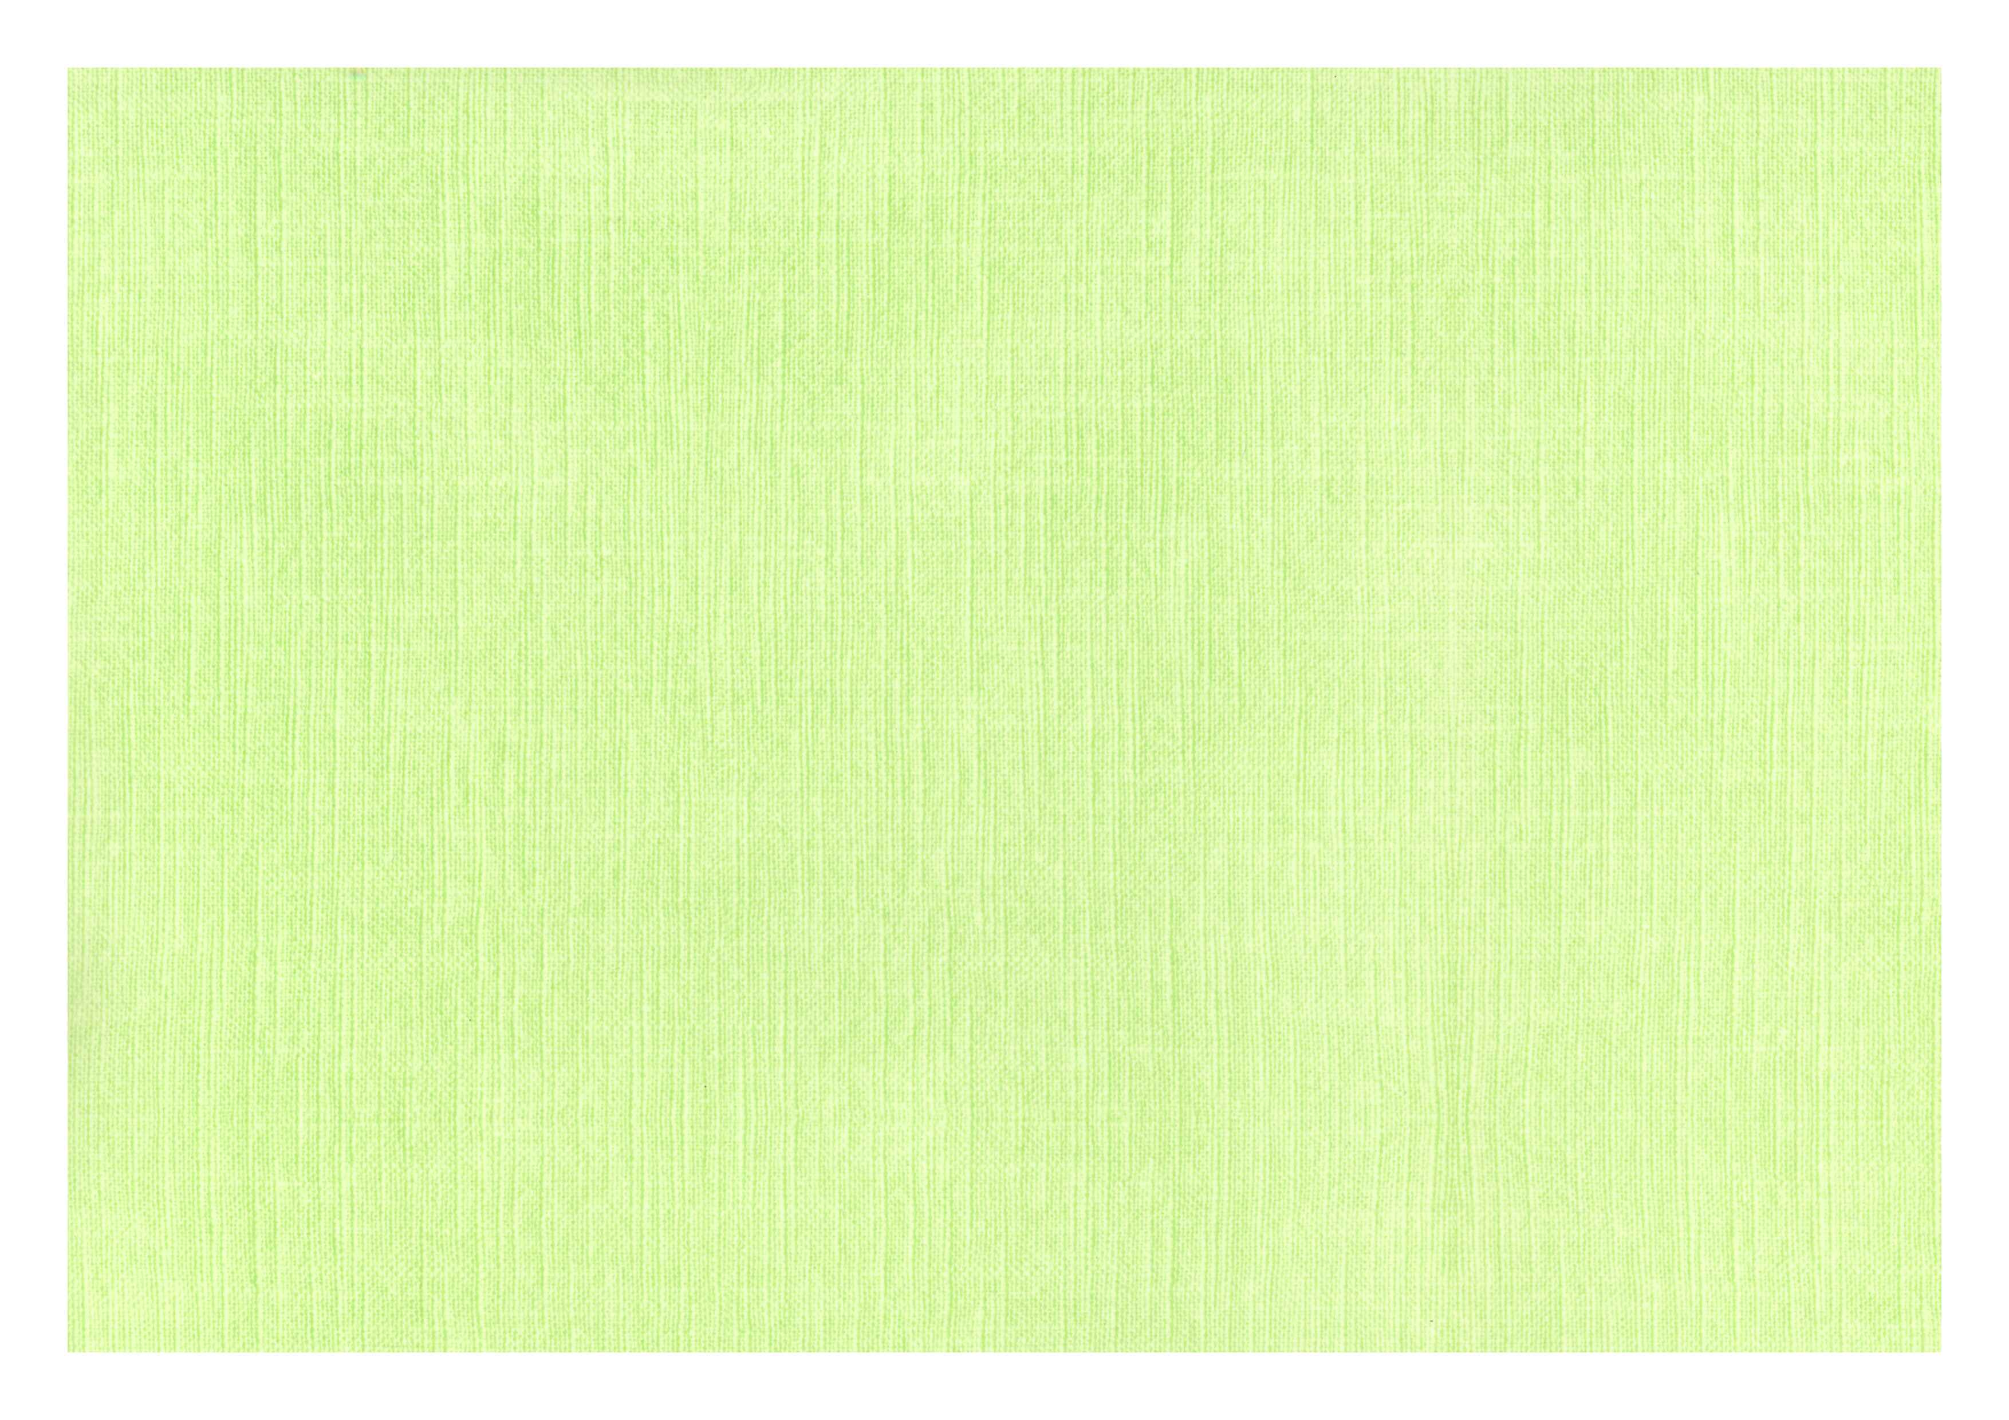
111
2
1123
113
封面樣式
封面樣式
封面樣式
附件六
封面樣式顏色，每三年一輪以此類推。

入學級數
111
(10pt)

(10pt)

報告組別
01

發表年度

畢業專題海報發表格式檢核表
附件七
- 海報規格：A0直式（長120公分、寬84公分），邊界各預留1公分。
- 海報內容應含論文題目、作者、關鍵字、內文等。
- 海報需於醒目處註明「oo級樹德科技大學休閒遊憩與運動管理系學生畢業專題海報製作發表會」。
- 字型：不拘，字體勿小於(20pt)，圖表大小不拘，唯需以良好解析度呈現。
- 海報請自行輸出，並於00月00日，畢業專題海報發表前，將海報張貼於系所規定之場所。

